七下数学平行线拐点问题专练
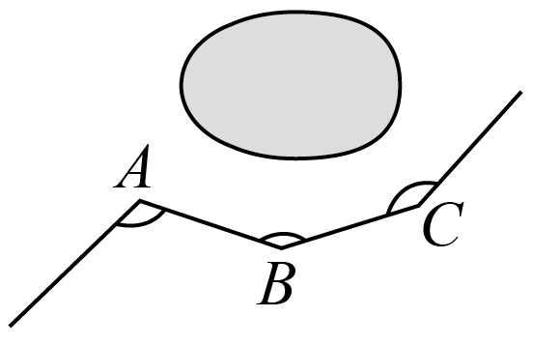
【一】如图，某沿湖公路有三次拐弯，若第一次的拐角∠A=110°，第二次的拐角∠B=140°，第三次的拐角为∠C，第三次拐弯后的道路恰好和第一次拐弯之前的道路平行，求∠C的度数.
解：过点B作BE∥AD，
∴∠A＝∠ABE＝110°，
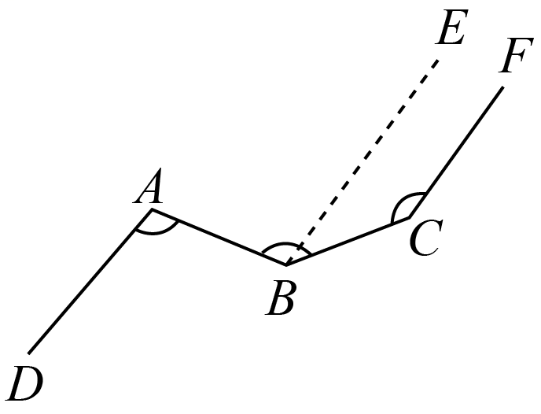
∵∠ABC＝140°，
∴∠EBC＝∠ABC−∠ABE＝30°，
∵AD∥CF，
∴BE∥CF，
∴∠C＝180°−∠EBC＝150°

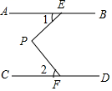
【二】如图，AB∥CD，∠1=30°，∠2=40°，求∠EPF的度数.
解：如图，过点P作PM∥AB，
∴∠3=∠1=30°，
又∵AB∥CD，
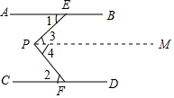
∴PM∥CD，
∴∠4=∠2=40°，
∴∠3+∠4=∠1+∠2=70°，
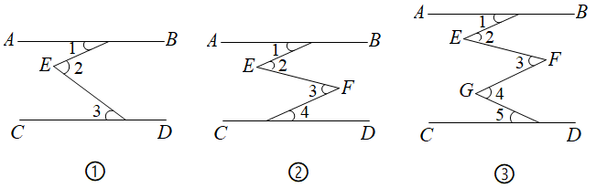
即∠EPF=70°

【三】探究：

（1）如图①，已知ABCD，图中∠1，∠2，∠3之间有什么关系？
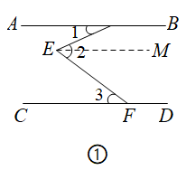
解：如图①，过点E作EM∥AB，
∵AB∥CD，
∴AB∥CD∥EM，
∴∠1＝∠NEM，∠3＝∠MEF，
∴∠1＋∠3＝∠NEM＋∠MEF，
即∠1＋∠3＝∠2
（2）如图②，已知ABCD，图中∠1，∠2，∠3，∠4之间有什么关系？
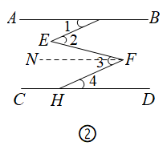
解：如图②，过点F作NF∥AB，
∵AB∥CD，
∴AB∥CD∥FN，
∴∠4＝∠NFH，
由（1）知，∠1＋∠EFN＝∠2，
∴∠1＋∠EFN＋∠NFH＝∠2＋∠4，
即∠1＋∠3＝∠2＋∠4
（3）如图③，已知AB∥CD，请直接写出图中∠1，∠2，∠3，∠4，∠5之间的关系；
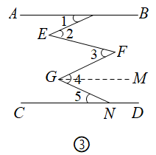
解：如图③，过点G作GM∥AB，
∵AB∥CD，
∴AB∥CD∥GM，
∴∠5＝∠MGN，
由（2）得，∠1＋∠3＝∠2＋∠FGM，
∴∠1＋∠3＋∠5＝∠2＋∠FGM＋∠MGN，
即∠1＋∠3＋∠5＝∠2＋∠4
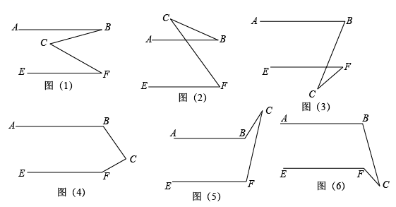
【四】已知：AB∥EF，在平面内任意选取一点C．利用平行线的性质，探究∠B、∠F、∠C满足的数量关系．

（1）将探究∠B、∠C、∠F之间的数量关系填写下表：
图形 | ∠B、∠F、∠C满足的数量关系
图（1） | ∠B+∠F=∠C
图（2） | ∠F-∠B=∠C
图（3） | ∠B-∠F=∠C
图（4） | ∠B+∠F+∠C=360°
图（5） | ∠B-∠F=∠C
图（6） | ∠F-∠B=∠C
（2）请选择其中一个图形进行说明理由．
解：图（1） ∠C与∠B、∠F之间的数量关系是：∠B+∠F=∠C．
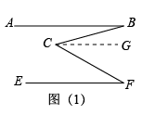
理由：过点C作CG∥AB，
∴∠BCG=∠B，
∵AB∥EF，
∴CG∥EF，
∴∠GCF=∠F，
∴∠BCG+∠GCF=∠B+∠F，
∴∠B+∠F=∠BCF；
图（2） ∠C与∠B、∠F之间的数量关系是：∠F-∠B=∠C．
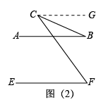
理由：过点C作CG∥AB，
∴∠BCG=∠B，
∵AB∥EF，
∴CG∥EF，
∴∠GCF=∠F，
∴∠GCF-∠BCG=∠F-∠B，
∴∠F-∠B=∠BCF；
图（3） ∠C与∠B、∠F之间的数量关系是：∠B-∠F=∠C．
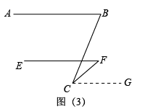
理由：过点C作CG∥AB，
∴∠BCG=∠B，
∵AB∥EF，
∴CG∥EF，
∴∠GCF=∠F，
∴∠BCG-∠GCF =∠B-∠F，
∴∠B-∠F=∠BCF；
图（4） ∠C与∠B、∠F之间的数量关系是：∠B+∠F+∠C=360°．
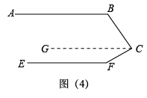
理由：过点C作CG∥AB，
∴∠BCG+∠B=180°，
∵AB∥EF，
∴CG∥EF，
∴∠GCF+∠F=180°，
∴∠BCG+∠B+∠GCF+∠F=180°+180°，
∴∠B+∠F+∠BCF=360°；
图（5） ∠C与∠B、∠F之间的数量关系是：∠B-∠F=∠C．
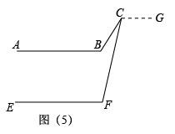
理由：过点C作CG∥AB，
∴∠BCG=∠B，
∵AB∥EF，
∴CG∥EF，
∴∠GCF=∠F，
∴∠BCG-∠GCF =∠B-∠F，
∴∠B-∠F=∠BCF；
图（6） ∠C与∠B、∠F之间的数量关系是：∠F-∠B=∠C．
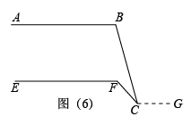
理由：过点C作CG∥AB，
∴∠BCG=∠B，
∵AB∥EF，
∴CG∥EF，
∴∠GCF=∠F，
∴∠GCF-∠BCG=∠F-∠B，
∴∠F-∠B=∠BCF

